|  |
| --- |

| **Teknik & Miljø**  Udvikling & Analyse |
| --- |

| Torvegade 74, 6700 Esbjerg  Dato 22. marts 2023 |
| --- |

# Referat dialogmøde mellem Plan & Byudviklingsudvalget og Ribe Midt Lokalråd torsdag den 30. marts 2023 kl. 20.00-20.45, Rådhuset, Torvegade 74, 6700 Esbjerg (Lokale Stranden). Rådhuset er låst, men I bliver hentet ved hovedindgangen umiddelbart før mødet.

**Deltagere:**

**Plan & Byudviklingsudvalget**

Karsten Degnbol

Henrik Andersen

Klaus Sandfeld

Hans Erik Møller

**Ribe Midt lokalråd**

**Forvaltningen**

Henrik Studsgaard, Direktør i Teknik & Miljø

Thomas Rødgaard Poulsen, Leder af Udvikling & Analyse

Jesper Brødsgaard, Chef for Park & Mobilitet

Bjarne Lanng, Leder af Plan

**Referat**

1. **Velkommen v/ Henning Ravn**

1. **Samarbejde med lokalråd**
2. **Drøftelse af lokalrådets indsendte punkter**
3. **Etablering af trampesti fra kammerslusen til Ribe Kulturhavn**

Der ønskes afsat det nødvendige beløb til arealerhvervelse, etablering af spang samt skiltning m.m. i forbindelse med projektet.

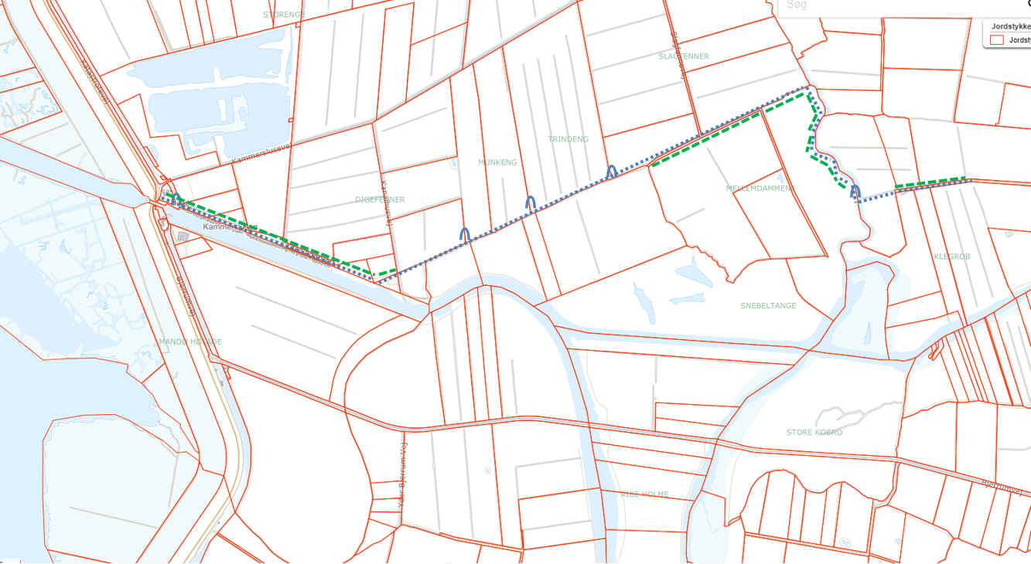

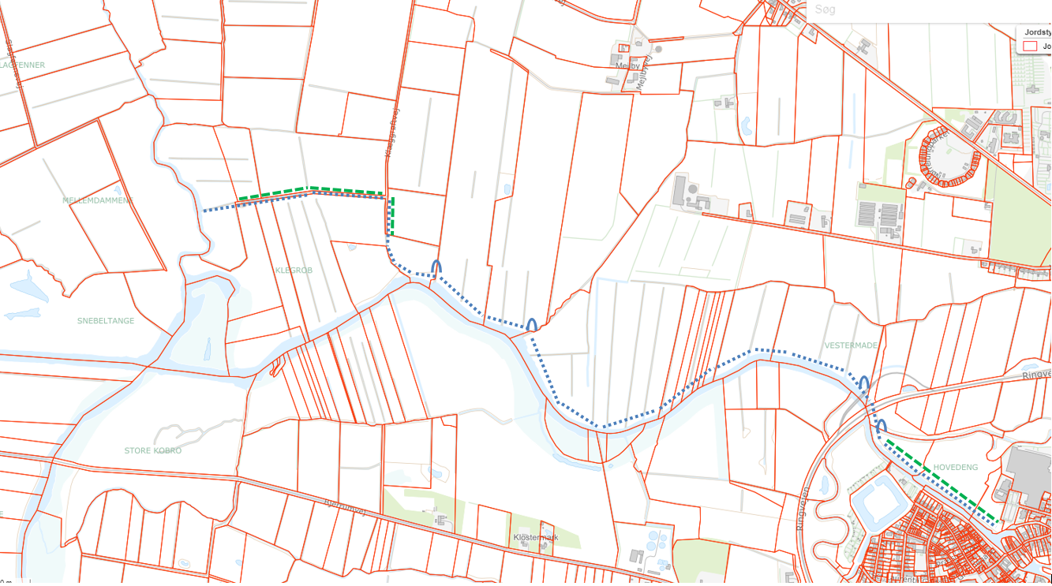

*Forvaltningens kommentar:*

Det oprindelige projekt fra 2017 genoptages. Der er dialog med lokalrådet. I løbet af 2023 forventes der at ligge et projekt med tilhørende anlægsøkonomi, hvor især udgifterne til broer og spang skal afklares.

Referat: Der er fokus på opgaven.

1. **Ribelund-området**

Der ønskes fortsat afsat beløb til udarbejdelse af en opdateret helhedsplan for området

*Forvaltningens kommentar:*

Der foreligger allerede et opdateret oplæg til helhedsplan. Møde med lokalrådet skal fastsættes. Lokalsamfundskoordinatoren er i dialog med Park.

Referat: Der er allerede lavet nogle tiltag, men lokalrådet vurderer, at der mangler et overblik over hvad ambitionen er med området.

Lokalrådet kontakter Park & Mobilitet med henblik på at komme videre med dialogen.

1. **Retablering af naturlegeplads i plantagen ved Lundgårdsvej.**

Der henvises til vedhæftede bilag

Bilag

Naturlegeplads

*Forvaltningens kommentar:*

Det vil vi gerne se på muligheden for. Der kan evt. etableres et såkaldt ”legepunkt” med få naturlige redskaber/elementer som foreslået.

Referat: Lokalrådet stiller gerne med arbejdskraft til rådighed, men har brug for hjælp. Legepladsinspektøren kan bruges til sparring om sikkerhed. Park & Mobilitet kontakter lokalrådet med henblik på at sikre den rette hjælp.

Lokalrådet opfordres til at søge fondsmidler til realiseringen.

1. **Renovering af cykelsti, Skyttevej/Mosevej**

Belægningen af sf-sten er ca. 50 år gammel og nedslidt.

Den er hullet og gående små børn på cykler bryder sig ikke om at gå eller cykle der. Det er forsøgt at udbedre det. Men det er opgivet igen.

Den dårlige stand ses nok bedst ifm. regn.

Der er dog et lille stykke som er blevet nyanlagt. Det er ukendt hvorfor det skete.

Belægning i bedste fald med asfalt er nok af foretrække. Denne strækning er den eneste hvor der stadigt er belægnings sten.

Se vedhæftede fotos.

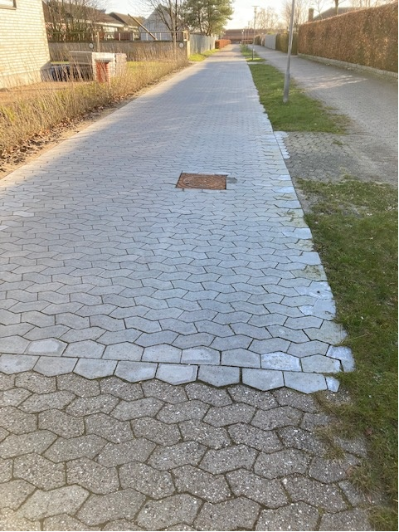 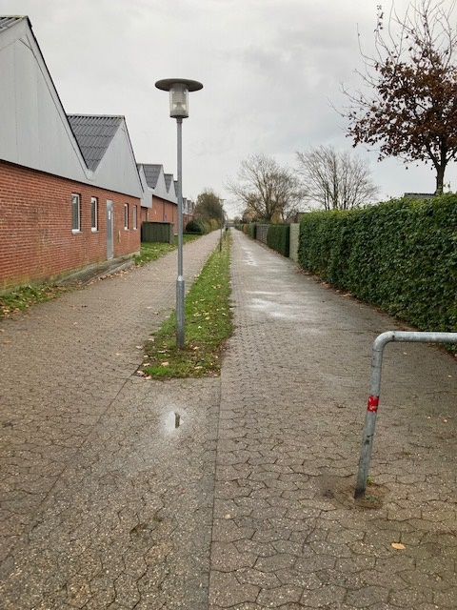

Referat: Stien skal lægges om for at udbedre skaderne. Da det også vil kræve afvanding bliver det bekosteligt. Stien forventes at komme på som et udviklingsforslag og vil fremgå af den politiske dagsorden.

Lokalrådet er velkommen til at henvende sig til Park & Mobilitet, hvis der er behov for yderligere oplysninger.

1. **Evaluering** (5 minutter)

Lokalrådet oplever, at der er god respons fra Teknik & Miljø.